Лабораторная работа 9

Программирование цикла. Обработка аргументов командной строки.

Зайцев Никита Кириллович

Содержание

# 1 Цель работы

Приобретение навыков написания программ с использованием циклов и обработкой аргументов командной строки

# 2 Выполнение лабораторной работы

1. Создаю файл для программирования

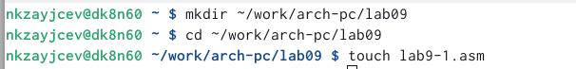

Рис. 1: touch

1. Добавля в созданный файл текст листинга получаю программу ,которая циклично выводит числа,начиная от записанного числа , уменьшая его на 1.

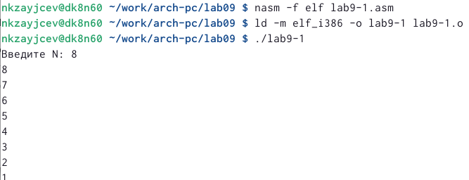

Рис. 2: программа

1. Изменив цикл программа начала выводить цифры начиная с числа-1 и последующие -2

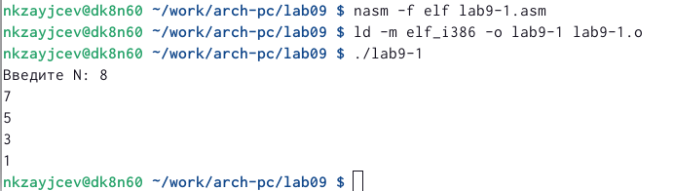

Рис. 3: программа,где -2

1. Еще раз немного изменив получаю так ,что цикл начал выводить число-1 ,выичитать из последующего -1 и до 0 включительно, кол-во совпадает

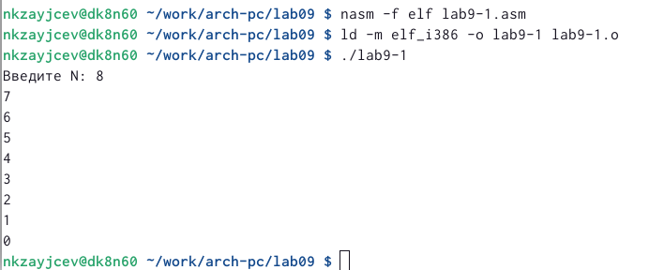

Рис. 4: программа,где -1

1. Создав новую программу и вписав туда аргументы она обработала все 3,выписав их

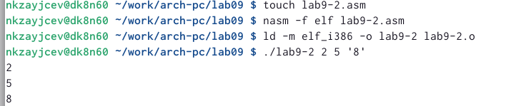

Рис. 5: обработка аргументов

1. Сделав новую программу для сложение аргументов,она сложила их все и вывела результат



Рис. 6: сложение

1. Добавив комманду mul и убрав сложение появилась программа ,которая перемножит все аргументы.

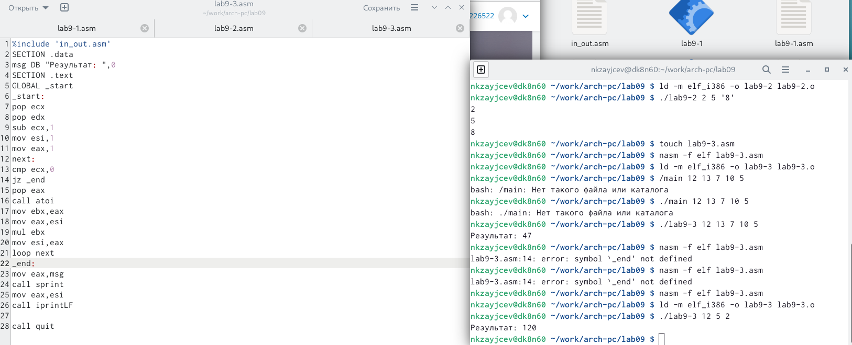

Рис. 7: умножение

Задание для самостоятельной работы варианта 5

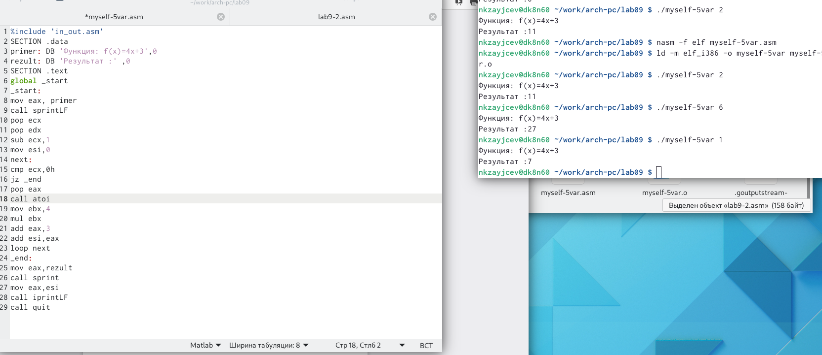

Рис. 8: умножение

# 3 Выводы

За время,которое я делал лабороторную работу я научился создавать программы с циклом,а также использовать его в самых различных ситуациях.